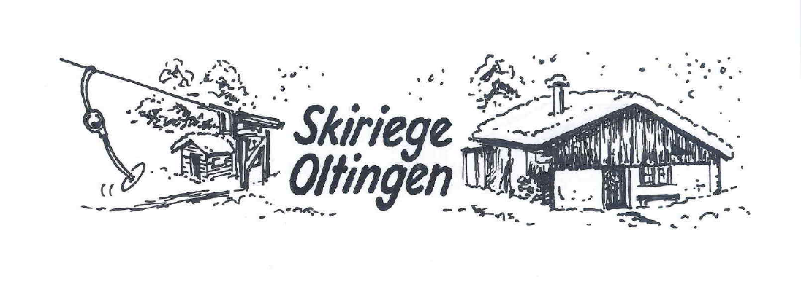

Öffnungszeiten und Angebote in der Skihütte Oltingen
Winter 2018/19

Mi.26. Dez. (Stephanstag) Fondueplausch
So. 30. Dez. Ofenfleischkäse mit Kartoffelsalat
So. 6. Jan. Öpfelchüechli
So. 13. Jan. Raclette
So. 20. Jan. Suppe mit Spatz
So. 27. Jan. Kuchensonntag
So. 3. Feb. Älplermagronen
So. 10. Feb. Kaspresknödel
So. 17. Feb. Gulaschsuppe
So. 24. Feb. Linsengerichte
So. 3. März Saisonschluss mit musikalischer
Unterhaltung

jeweils ab 13.00 Uhr

Auskunft über Skiliftbetrieb: www.skiriege-oltingen.ch

Wir freuen uns über euren Besuch !!!
Skiriege Oltingen

